We współpracy z Mimową przygotowywałam już gry w ramach „Ćwiczenia na za…mówienie”. Tym razem jednak postanowiłyśmy trochę z Mi poszaleć i przygotowujemy grę w dwóch wersjach:
a) papierowej
b) multimedialnej.
Chcecie zobaczyć co to? To posłuchajcie :))
1. Relacje przestrzenne, czyli uczymy przyimków.
Dawno dawno temu, bo aż wczoraj Rysiek i Mi postanowili iść na dłuuuugi spacer. Przechodzili obok przeróżnych rzeczy i.. zwierząt. Obok krzaków, kota, obok drzewa…
Zadaniem dziecka jest porozmieszczać zwierzątka tam, gdzie mówi terapeuta/mama, np. KOT JEST ZA KRZAKIEM, MI JEST NA DRZEWIE.
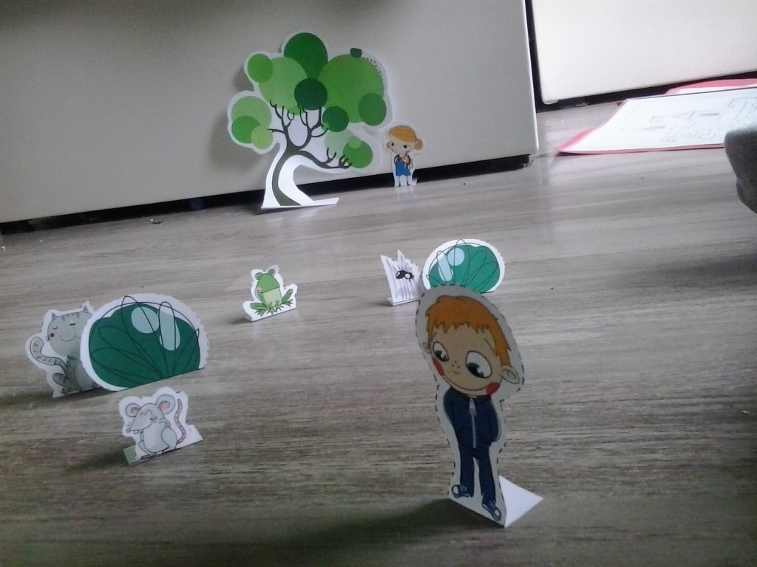
2. Homonimy
Mi i Rysiek szli, szli aż wreszcie doszli do wielkiego fantastycznego zamku! Już już szykowali się, aby wejść do niego, kiedy nagle! pojawia się DUCH!! I nie chce wpuścić dzieci do zamku! „O nie! nie! krzyczy – możecie tam wejść dopiero wtedy, kiedy rozwiążecie trzy zagadki!”
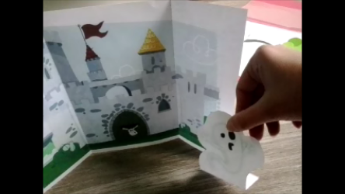
Terapeuta układa przed dzieckiem trzy obrazki zamków.
Duch pyta:
a) w którym zamku mieszka księżniczka?
b) który zamek masz przy spodniach/kurtce?
c) którym zamkiem zamykasz drzwi?
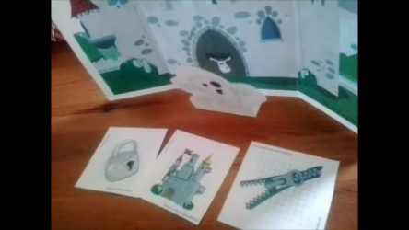
Jeśli dziecko odgadnie wszystkie trzy zagadki możecie przejść do kolejnego punktu 🙂
3. Labirynt
Duch!! „Hahaha! Udało Wam się! Ale to nie oznacza, że tak łatwo Wam się będzie dostać do księżniczki!!” Duch znika.
Terapeuta podaje dziecku labirynt 🙂 Zadaniem malucha jest dotrzeć od Mi i Ryśka aż do księżniczki.
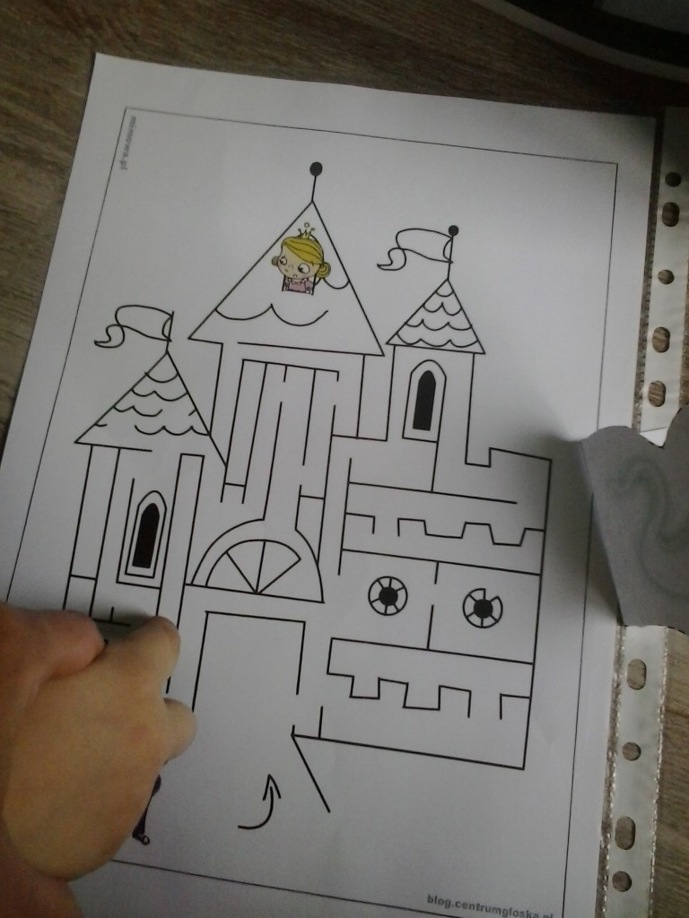
4. Emocje
-Dotarliśmy do samej góry, do księżniczki! Ależ się cieszę – mówi Rysiek.
-Ja też – krzyczy Mi. Czas się wreszcie rozejrzeć 🙂
– Nie ma się z czego cieszyć! – rozlega się jakiś głos. Okazuje się, że Mi i Rysiek spotkali księżniczkę, której twarz się zmienia z minuty na minutę!! Aby księżniczka była już zawsze wesoła, musisz powiedzieć, dlaczego się smuci…
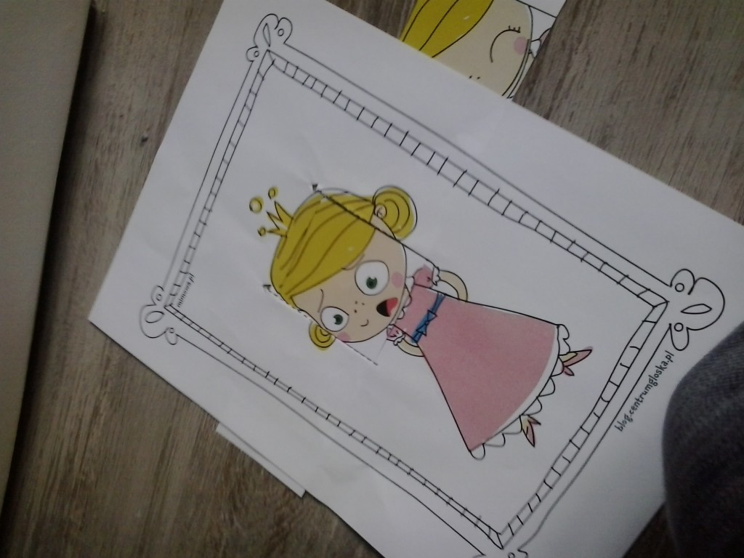
Terapeuta zmienia twarze księżniczki i zadaje pytania: „Jaka jest księżniczka? Dlaczego?” Zadaniem dziecka jest odpowiedzieć na pytania. UWAGA! Jeśli na minę zdziwioną/przestraszoną dziecko powie coś, co nam się z nimi nie kojarzy, ale będzie umiało umotywować swój wybór, uznajemy zadanie za wykonane.
5. Pamięciówka z ćwiczeniami artykulacyjnymi
Księżniczka: „Dziękuję! Uratowaliście mnie ze złej klątwy! Jestem Wam bardzo wdzięczna.. Chodźcie ze mną, poznacie innych mieszkańców zamku! Mieszka tutaj moja mama – królowa, z moim tatą – królem. Jest też mój brat, który jest rycerzem. Mamy też kota, myszkę, pająka. A na dole, w lochach, mieszka mój przyjaciel – smok, który uwielbia sok pomidorowy.”
Terapeuta rozkłada przed dzieckiem obrazki i pyta: „Kto mieszka w zamku?” Zadaniem dziecka jest wskazać prawidłowe obrazki. Młodszym dzieciom warto mówić: „W zamku mieszka smok i rycerz. Gdzie są?”, a potem o kolejnych postaciach.
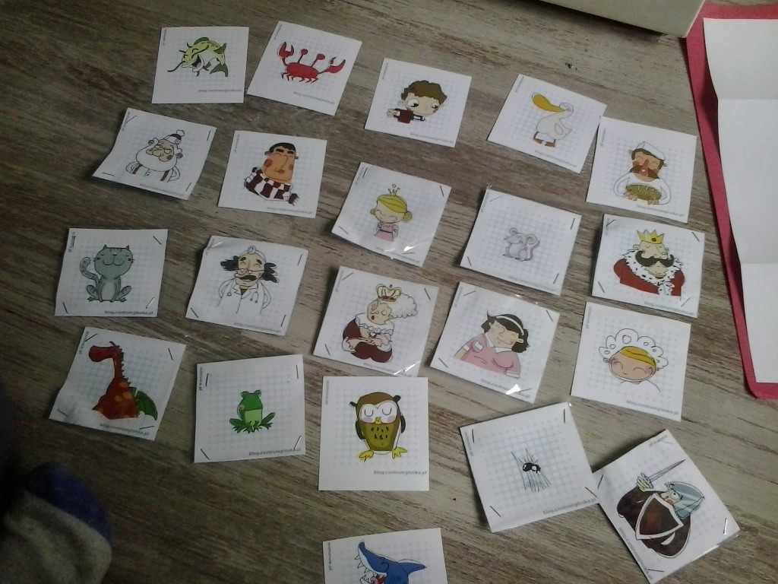
6. Kategoryzacje
Księżniczka: „Super! Znasz już wszystkich mieszkańców zamku! Chodź, pójdziemy razem na obiad!”
Terapeuta rozkłada przed dzieckiem obrazek z krzesłami i obrazki z mieszkańcami zamku i pyta: „Kto siada przy stole, kiedy je?”. Zadaniem dziecka jest odróżnić ludzi od zwierząt.
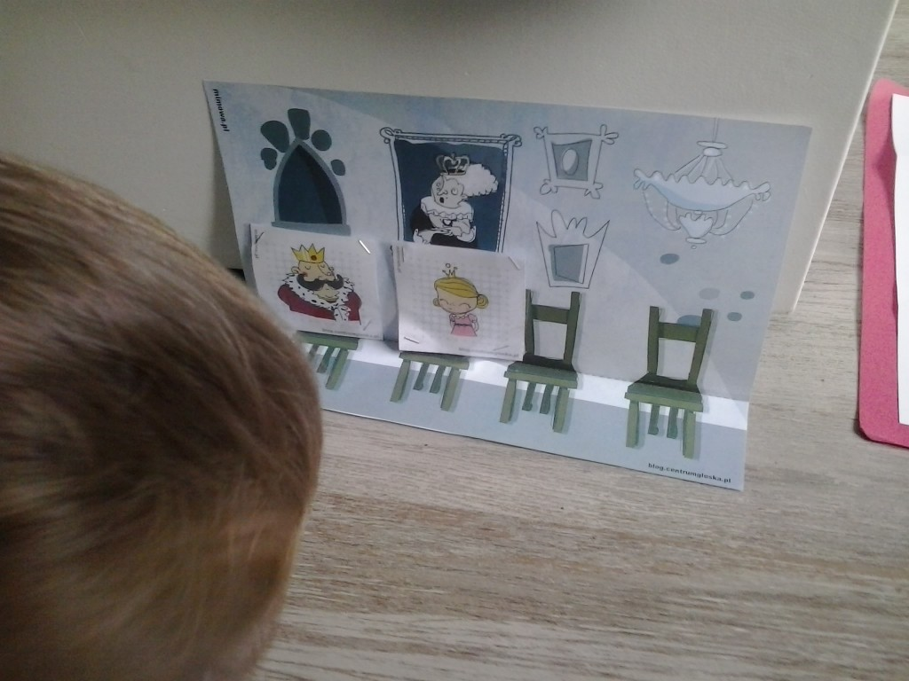
7. Uczta
Terapeuta kładzie przed postaciami stół.
Księżniczka: „Dziękuję Ci za wspaniałą grę. Może usiądziesz z nami przy stole? Razem zjemy obiad.”
Zadaniem dziecka jest namalować potrawy, jakie chciałby podać gościom na przyjęciu 🙂
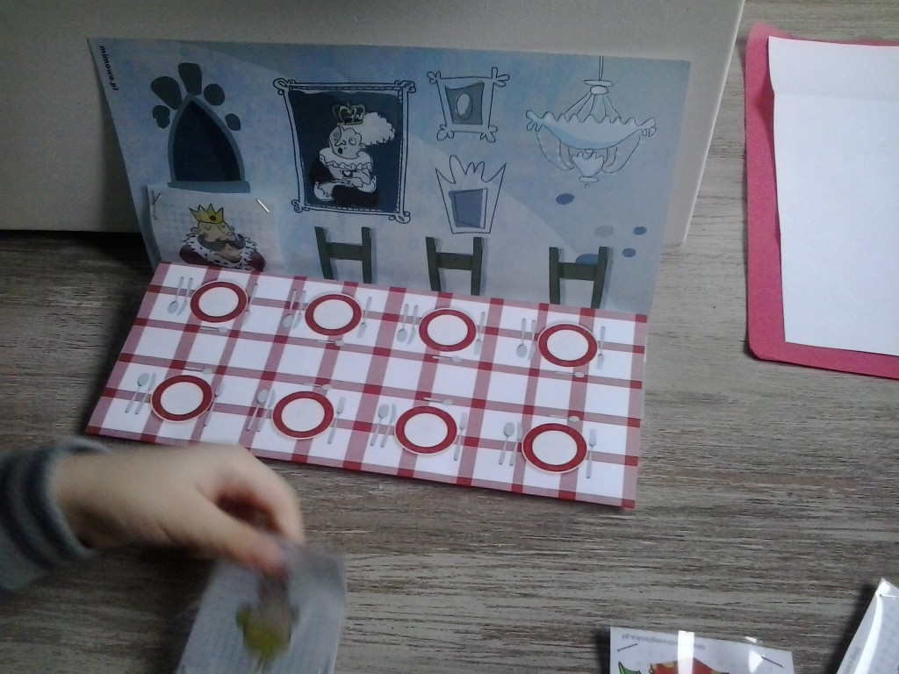
Oczywiście opis, który przedstawiłam Wam powyżej to tylko cząstka w morzu możliwości, jakie możemy stworzyć z gry „Zamki” 🙂 Opisywać pozostałe możliwości?

